Pár slov starosty

Uskutečněné akce obce v minulém období:
- Vybudování komunikace v Tomicích od p. Štěpánka k p. Jirákovi
- Oprava autobusové čekárny v Tomicích
- Rozšíření vytápění v předsálí KD Tomice
- Oplocení vrtu a rozbor vody pro KD Tomice
- Budujeme komunikaci Buda – Tomice
- Proběhly opravy komunikací v Olbramovicích a přilehlých osadách
- V Podhrází jsme umístili značku omezení rychlosti 40 km/hod.
- Vybudování komunikace u nové výstavby v Křešicích
- Oprava komunikace v Křešicích směr Radotín
- Při opravách komunikace v Radotíně došlo k opravě silniční vpusti
- Probíhá úprava návsi v Radotíně za přispění místních občanů
- Dne 20.8. 2017 byla předána I. etapa rekonstrukce technické budovy MŠ, nyní probíhají dokončující práce této budovy
- Bylo rozmístněno více kontejnerů na papír a plast
- Připravuje se projekt na opravu komunikací u rodinných domů u hřiště
- Projekt na opravu restaurace včetně bytu v Křešicích
- Proběhla rekonstrukce elektroinstalace v místním kostele za přispění Obce Olbramovice
- Proběhlo výběrové řízení na výměnu oken v budově čp. 5 a čeká se na realizaci
- Pořídili jsme kotec na nalezené psy, který je umístěný u ČOV
- Začali jsme s výměnou vývěsních tabulí
- Opravili jsme veřejné prostranství před kapličkou v Křešicích
- Proběhly čerpací zkoušky u vrtu OL-5
- Připojili jsme pitnou vodu z vrtu v Křešicích do hasičské zbojnice
- Stále probíhá příprava na vybudování toalet a jímky v hasičské zbojnici v Křešicích
- Připojeno několik nových světelných bodů veřejného osvětlení
- Proběhla úprava pozemku v okolí požární zbrojnice v Křešicích
- Opravili jsme místní komunikaci ve Slavkově
- Průběžně probíhá údržba zeleně na veřejných prostranstvích, nyní probíhá sběr listí a v zimním období se připravujeme provádět prořez stromoví
Obdrželi jsme tyto dotace:
- na posílení vodních zdrojů pitné vody, v současnosti probíhá výběrové řízení na dodavatele
- na opravu hřbitovní zdi
- na pořízení hasičského vozidla na přepravu osob
- pro JSDH Olbramovice na dovybavení jednotky

Příprava podání žádostí o dotace na tyto akce:
- Oprava sálu v KD Tomice
- Rekonstrukce budovy čp.1 Olbramovice
- Výstavba chodníků v Olbramovicích
- Výstavba sběrného dvora (po roce jsme obdrželi souhlasné stanovisko od Povodí Vltavy, na základě kterého jsme mohli opětovně dotaci podat)
- Odbahnění kaskády rybníků v Olbramovicích
- Územní studie veřejného prostranství v obci Olbramovice (včetně Tomic a Křešic)

Další akce:
- Druhý ročník pochodu okolo Olbramovic, večer promítání letního kina. Tato akce se velice vydařila, počítáme s jejím opakováním. Děkujeme za spolupráci zaměstnancům obce, radním a SDH Olbramovice.
- Volby do Poslanecké sněmovny Parlamentu ČR v obci Olbramovice proběhly za hojné účasti našich občanů, což je 66% voličů.
Žádám občany o ukládání větví z prořezaných stromů (zbytky z kácení stromů) na „Lišák“ (příprava na čarodějnice). Bioodpad ukládejte do přistavených kontejnerů: Křešice – náves, Tomice – u Kunců, Olbramovice - u ČOV. Pytle s listím prosím nedávejte k popelnicím komunálního odpadu, tyto pytle COMPAG Votice nebude vyvážet. Používejte přistavené kontejnery, které jsou určeny pouze na bioodpad.
Pokud máte zájem se přihlásit k přijímání informačních sms, neváhejte a hlaste své telefonní číslo v kanceláři obecního úřadu, kde budete zaregistrováni. Tato služba je zdarma.
Všem občanům přeji krásný advent a těším se na setkání při rozsvěcování vánočních stromků.

Ivan Novák – starosta obce

Navštivte výstavu patchworku
V sobotu 30. září byla v olbramovickém špejcharu zahájena výstava „Látka k zamyšlení, na téma patchwork“. Své práce zde vystavují Marta Bukovanská a Renata Stehlinová.
Prohlédnout si můžete pestrou škálu výrobků vytvořených touto zajímavou technikou, která je založena na sešívání malých různě barevných kousků látek tak, aby vytvářely geometrické vzory. K vidění jsou například obaly na knihy, prostírání, kosmetické taštičky, potahy na polštáře či krásně barevné přehozy na postel. Část výstavy je prodejní, některé výrobky si tak můžete zakoupit pro sebe nebo jako dárek pro své blízké.
V sobotu 25. listopadu od 13 hodin proběhne tematický workshop s autorkami výstavy. Dozvíte se mnoho zajímavého o patchworku, uvidíte autorky při práci a budete si moct tuto techniku také vyzkoušet.
Výstavu můžete navštívit každou středu od 15 do 18 hodin a každou sobotu od 13 do 16 hodin a to až do 2. ledna 2018. Jste srdečně zváni.
Petra Líznerová

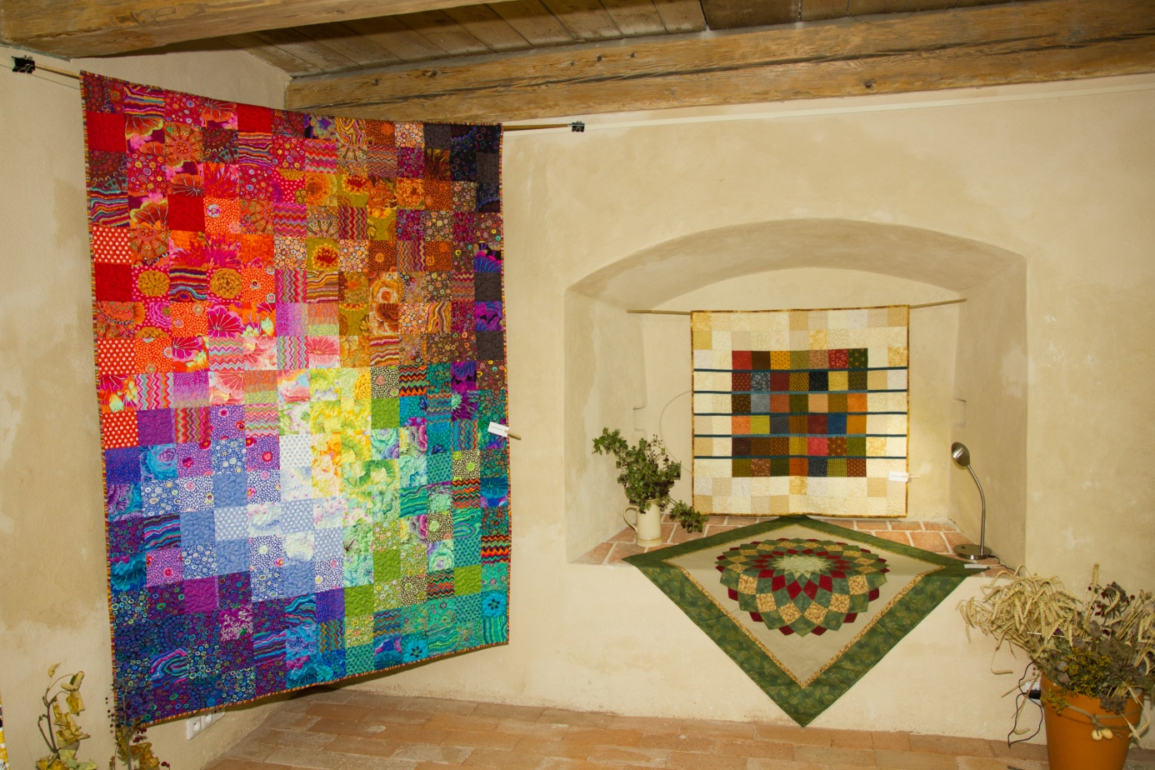

Činnost SDH a jednotky SDH Olbramovice

Doprava vody do Zahradnického tunelu
Ve dnech 12. – 23. 6. 2017 prováděla naše jednotka ve spolupráci s HZS SŽDC JPO Praha (drážní hasiči) dodávku a čerpání vody s CAS 32 Tatra 138 při čištění kanalizačních šachet v Zahradnickém tunelu železničního koridoru. Voda byla čerpána pomocí plovoucího čerpadla z Bystrého potoka. Celkem jsme navezli 198 000 litrů vody.

CAS 32 Tatra 138 – Ledvinka L., Zoul F. ml., Drábek J., Drábek J. ml., Císař P., Zoul F.
HZS SŽDC – CAS 32 Tatra 815

• V sobotu 17. června se zúčastnili členové výjezdové jednotky Lukáš Ledvinka, Petr Šmídek a Jiří Drábek s CAS 32 Tatra oslav 130. výročí založení Sboru dobrovolných hasičů v Nesvačilech.

Požár větví na Lišáku

V sobotu 24. 6. 2017 v 10:58 hod. vyjela jednotka společně s jednotkou HZS Středočeského kraje stanice Benešov a jednotkou SDH Votice na ohlášený požár mezi Olbramovicemi a Semtínem (kopec Lišák). Po příjezdu na místo události bylo průzkumem zjištěno, že se jedná o požár hromady větví o rozměru 3 x 3 m. Na likvidaci byl nasazen 1 proud C od CAS 32 Tatra 138. Hromada byla pomocí kopáčů rozhrnuta a jednotka se v 11:43 hod. vrátila zpět na základnu.

JSDH Olbramovice – CAS 25 Liaz, CAS 32 Tatra 138 – Zoul F., Ledvinka L., Hořejší P., Císař P., Pejša M., Otradovec V., Drábek J., Drábek J. ml.
JSDH Votice - CAS 32 Tatra 815
HZS Benešov – VEA Ford Ranger

• V sobotu 8. 7. 2017 se u hasičské zbrojnice konala další, námi pořádaná, venkovní letní zábava. Pozvání přijala opět osvědčená kapela Generace Rock a Vás přišlo téměř 350. Děkujeme Vám a všem, kteří se na této vydařené akci podíleli.

Požár pole, Mokrá Lhota

Ve čtvrtek 13. 7. 2017 v 17:24 hod. vyjela jednotka s CAS 25 Liaz a CAS 32 Tatra 138 společně s jednotkou HZS Středočeského kraje stanice Benešov, JSDH Votice, Bystřice, Neveklov, Čerčany, Struhařov a Mrač na požár strniště o rozloze 100 x 100m u osady Mokrá Lhota. Naše jednotka prováděla hašení pomocí asanační lišty na CAS 32 Tatra 138 a otočné proudnice na CAS 25 Liaz. Po ukončení se v 18:40 hod. vrátila zpět na základnu.

Zasahující hasiči:
Zoul F., Ledvinka L., Císař P., Pejša M., Jelenecký J., Drábek J., Drábek J. ml., Stárek L., Šmídek P.

HZS - CAS 15 MB Atego, CAS 30 Tatra 815 -7, VEA Ford Ranger
JSDH Votice - CAS 15 Man, CAS 32 Tatra 815
JSDH Bystřice - CAS K 25 Liaz, CAS 25 Š 706
JSDH Neveklov - CAS 20 Tatra 815
JSDH Čerčany - CAS 32 Tatra 815
JSDH Struhařov - CAS 25 Š 706
JSDH Mrač - CAS 25 Š 706

Požár pole, Nesvačily

V neděli 30. 7. 2017 ve 12:06 hod. jednotka vyjela na ohlášený požár pole s obilím do Nesvačil. Po příjezdu na místo události prováděla hašení pomocí vody z otočných proudnic a asanační lišty na CAS 32 Tatra 138 a CAS 25 Liaz 101. Dále prováděla dopravu vody na požářiště. Při požáru na ploše 44 hektarů zasahovalo 18 jednotek požární ochrany ve III. stupni požárního poplachu (druhý nejvyšší). Na místo byl také z Jihočeského kraje povolán letoun An-2 určený na letecké hašení. Letadlo provedlo celkem 9 shozů na hořící pole. Po likvidaci se jednotka ve 14:48 hod. vrátila zpět na základnu.

Zasahující hasiči:
Zoul F. ml., Lamač J., Císař P., Jelenecký J., Drábek J., Drábek J. ml., Šmídek P.

Technická pomoc – odstranění spadlého stromu

Ve středu 2. 8. 2017 v 11:37 hod. hasiči odstranili na žádost starosty obce spadlý strom na komunikaci mezi Olbramovicemi a osadou Semtín. Strom rozřezán pomocí motorové řetězové pily a po úklidu vozovky se jednotka vrátila v 11:52 hod. na základnu.

CAS 25 Liaz - Ledvinka L., Hořejší P., Císař P., Drábek J. ml.

Požár lesa, Čestín

V pátek 4. 8. 2017 ve 22:52 hod. vyjelo 9 hasičů s CAS 32 Tatra 138 a CAS 25 Liaz společně s jednotkou HZS Středočeského kraje stanice Vlašim a Benešov, JSDH Votice, Bystřice, Jankov, Ratměřice, Louňovice pod Blaníkem a Budenín na požár lesního porostu o rozloze 100 x 70m mezi Čestínem a Skrýšovem. Naše jednotka po příjezdu na místo události prováděla doplňování vody do CAS 32 Tatra 815 st. Vlašim z CAS 32 Tatra 138 a CAS 25 Liaz 101. Po likvidaci se v 00:40 hod. vrátila zpět.

Zasahující hasiči:
Zoul F., Zoul F. ml., Hořejší P., Ledvinka L., Císař P., Otradovec V., Drábek J. ml., Jelenecký J., Skála P.
HZS stanice Benešov - CAS 30 Tatra 815 -7
HZS stanice Vlašim - CAS 24 Tatra, CAS 32 Tatra 815
JSDH Votice - CAS 15 Man, CAS 32 Tatra 815
JSDH Jankov - CAS 25 Š 706
JSDH Ratměřice - CAS 16 Ifa
JSDH Bystřice - CAS 25 Š 706, CAS 25 Liaz
JSDH Louňovice pod Blaníkem - CAS 20 Man
JSDH Budenín - CAS 25 Š 706

• V sobotu 5. srpna 2017 jsme se zase po roce zúčastnili soutěže v požárním sportu Memoriál Josefa Stránského v Mokré Lhotě. Kluci se umístili výjimečně lépe, než holky, a to 6. z 11 družstev. Holky tentokrát 7. ze 7 týmů. Děkujeme pořadatelům za příjemný den a těšíme se na příští ročník.

Technická pomoc – čerpání vody

V pátek 11. 8. 2017 v 17:16 hod. byla jednotka vyslána s CAS 32 Tatra 138 a CAS 25 Liaz na zatopenou komunikaci křižovatky silnic I/3 a I/18. Po příjezdu na místo události hasiči nasadili na odčerpání vody dvě plovoucí motorová čerpadla a provedli pročištění kanalizačních vpustí. Po zprůjezdnění byla komunikace předána Policii ČR OO Votice a jednotka se v 17:58 hod. vrátila zpět na základnu.

Zasahující hasiči:
Zoul F., Hořejší P., Ledvinka L., Císař P., Otradovec V., Drábek J., Drábek J. ml., Pejša M., Skála P.

Požár dodávky, silnice I/3

V neděli 19. 8. 2017 v 15:37 hod. vyjelo 7 hasičů s CAS 32 Tatra 138 a CAS 25 Liaz společně s jednotkou HZS Středočeského kraje stanice Benešov a JSDH Votice na ohlášený požár dodávkového automobilu na silnici I/3 u Oldřichovce. Po příjezdu na místo události bylo zjištěno, že došlo k zakouření v motorovém prostoru. Policie ČR použila přenosný hasicí přístroj a jednotka SDH Votice jeden proud C k ochlazení prostoru motoru. Dalším průzkumem bylo zjištěno, že se nejedná o požár, ale o technickou závadu na vozidle.

Zasahující hasiči:
Zoul F., Hořejší P., Ledvinka L., Císař P., Otradovec V., Drábek J., Drábek J. ml., Šmídek P.
HZS - CAS 15 MB Atego, vyšetřovatel požárů - VA Škoda Yeti
JSDH Votice - CAS 32 Tatra 815

• V pátek 25. 8. 2017 jsme uspořádali před hasičskou zbrojnicí opět zábavu, tentokrát s kapelou Wentyl. Počasí nám přálo, tak věříme, že jste se příjemně bavili a těšíme se na příští rok.
V sobotu 26. 8. 2017 pořádala Obec Olbramovice pochod okolo Olbramovic a letní kino před zbrojnicí, kde bylo plno. Na obou akcích jsme se také podíleli, a to v podobě zajištění občerstvení a zapůjčení lavic.

Požár lesa u Hostišova

V neděli 27. 8. 2017 v 6:02 hod. vyjela jednotka s CAS 32 Tatra 138 a CAS 25 Liaz společně s jednotkou HZS Středočeského kraje stanice Benešov, JSDH Votice a Miličín na požár lesa o rozloze 20 x 10 metrů u obce Hostišov. Pomocí proudu C požár uhašen. Naše jednotka po příjezdu na místo události prováděla doplňování vody z CAS 32 Tatra 138 do CAS 32 Tatra 815 jednotky SDH Votice. Po ukončení se v 7:08 hod. vrátila zpět na základnu.

Zasahující hasiči:
Zoul F., Lamač J., Stárek L., Hořejší P., Drábek J., Zoul J.
HZS - CAS 15 Mercedes Atego, CAS 32 Tatra 815.7, vyšetřovatel požárů - VA Škoda Yeti
JSDH Votice - CAS 32 Tatra 815
JSDH Miličín - CAS 25 Š 706

Požární asistence

V neděli 10. 9. 2017 prováděla jednotka SDH Olbramovice s CAS 32 Tatra požární asistenci na motokrosu ve Voticích. Na místě dále s námi Zdravotnická záchranná služba.

Hasiči: Ledvinka L., Lamač J., Pejša M.

• V sobotu 23. 9. 2017 jsme se zúčastnili soutěže v netradičních požárních disciplínách ,,Do zatáčky", kterou pořádal SDH Votice. Družstvo ve složení Lukáš Ledvinka, Jakub Hovorka, Petr Skalák, Zdeněk Piskač, Iveta Gajdošová, Aneta Brejlová a Kateřina Macháčková, soutěžící v kategorii muži, skončilo na krásném šestém místě. Děkujeme pořadatelům za příjemný den a těšíme se taktéž za rok.

Domluvené kulturní akce pořádané naším sborem v roce 2018:

3. 2. 2018 hasičský ples, restaurace U komína
3. 3. 2018 dětský maškarní karneval, restaurace U komína
3. 3. 2018 maškarní zábava, restaurace U komína
30. 4. 2018 stavění májky, park před základní školou
14. 7. 2018 venkovní taneční zábava před hasičskou zbrojnicí, kapela GENERACE ROCK
18. 8. 2018 venkovní taneční zábava před hasičskou zbrojnicí, kapela UNIGENA

… a další události, na kterých se budeme spolupodílet a včas se o nich dozvíte

Více na www.sdholbramovice.estranky.cz a na facebooku.
Za SDH a JSDH Olbramovice
František Zoul a Lukáš Ledvinka
Počasí

V polovině roku jsme konstatovali, že jsou teploty nadprůměrné a srážky podprůměrné. Měli jsme vážné obavy z dostatku pitné vody, ale vývoj počasí v dalších měsících zaznamenal zvýšené srážky a tak nakonec jsme neměli s množstvím pitné vody žádné problémy. Situace na konci října ve srážkovém úhrnu je na průměru minulých let, napršelo již 606 mm.

Pavel Pohůnek
Co televize neuvedla

V pondělí 28.8. 2017 uvedla ČT pořad o Čapím hnízdě. V tomto pořadu jsem vystoupil a uvedl jsem, že již v roce 2008 mi bylo známo, že za rekonstrukcí Dvora Semtín stojí pan Babiš. Ano, to jsem uvedl a dodal jsem, že v dubnu 2008 mi bylo sděleno pracovníky KÚ Středočeského kraje, že do naší obce směřuje 50 mil. dotace, kterou získal pan Babiš na výstavbu – rekonstrukci Dvora Semtín. Dále jsem uvedl při rozhovoru s redaktorkami ČT některé další údaje. Musím předeslat, že před samotným rozhovorem jsem se redaktorek ČT ptal, zdali některé mé poznatky o panu Babišovi, pro něho příznivé, uvedou, protože mi je známo, že ČT na něm vždy hledá negativa. Zmiňuji se o tom proto, že mi to bylo přislíbeno, ale v samotné reportáži o tom již nepadlo jediné slovo. Mimo jiné jsem uvedl, že Farma Čapí hnízdo zaměstnává řadu našich občanů, spolupracuje se ZŠ a místními spolky, podporuje finančně i naši obec atd. Rovněž jsem upozornil na fakt, že ze zbořeniště bývalé zemědělské farmy vznikl ekologicky přínosný objekt. Rovněž jsem seznámil redaktorky, že pan Babiš prostřednictvím ZZN Pelhřimov koupil transformační podíly členů bývalého zemědělského družstva a všem je vyplatil. O tom v pořadu nepadlo ani slovo, pouze bylo zmíněno na konci pořadu, že přes celou dobu výstavby se na Čapím hnízdě udržela rodinka čápů.
Proto se musím ptát proč se až dnes hovoří o dotaci, která byla poskytnuta v roce 2008, proč po 5-leté době udržitelnosti programu rekonstrukce nikdo nic nenamítal, protože jak mi bylo sděleno, šetření bylo zahájeno až v roce 2015. Při tom v našich médiích bylo již od roku 2010 psáno o provozu Čapího hnízda. Těch otazníků je více a tak si myslím, že pozornost dotace na tento objekt je přinejmenším účelová. Neposuzuji oprávněnost výše uvedené dotace, která je mimochodem jen zlomkem celkových nákladů na vybudování Farmy Čapí hnízdo. Bohužel v naší vlasti, se „ztratilo“ majetku v řádu miliard (např. OKD) a tak nevím, že by jen těch 50 mil. mělo vliv na rozpočet státu, ale skandál kolem uškodí reputaci naší republiky v EU.
PS: tento příspěvek uvádíme až po volbách, abychom neovlivňovali naše voliče.

Pavel Pohůnek

Vznik JZD

V letošním roce 2017 to bude 65 let, kdy bylo založeno místní JZD. Začátky většiny družstev byly svízelné a hospodářské výsledky byly většinou slabé, což způsobilo, že životní úroveň družstevníků byla po řadu let podprůměrná. Navíc nebyla dodržována dobrovolnost vstupu do JZD a docházelo k nátlaku na soukromé zemědělce. Větší zemědělci byly persekuováni jako třída nenávistná vůči režimu, proto docházelo k vyvlastňování a nucené stěhování těchto postižených zemědělců. Pro tehdejší zemědělce byla především 50. léta opravdu trpká, protože někteří přišli o veškerý majetek. Zlepšení hospodářské úrovně přicházelo pozvolna a až v 70. letech minulého století dochází k postupnému vyrovnání životní úrovně zemědělců s ostatními rezorty národního hospodářství. Faktem ale zůstává, že v 50. a 60. letech minulého století byli naši zemědělci diskriminováni a některé křivdy z této doby nebyly odstraněny dodnes. Pokud se mluví o demokracii v této době, netýká se to našich zemědělců, protože zlepšující se životní úroveň obyvatelstva v 50. a 60. letech zaplatili naši zemědělci. Většina těchto postižených zemědělců již nežije a nikdo jim za jejich práci nepoděkoval.
PS: je řada zemědělců, kteří do dnešních dnů nebyli vyrovnáni v rámci transformace a jejich uznaný majetek „zmizel“.

Pavel Pohůnek
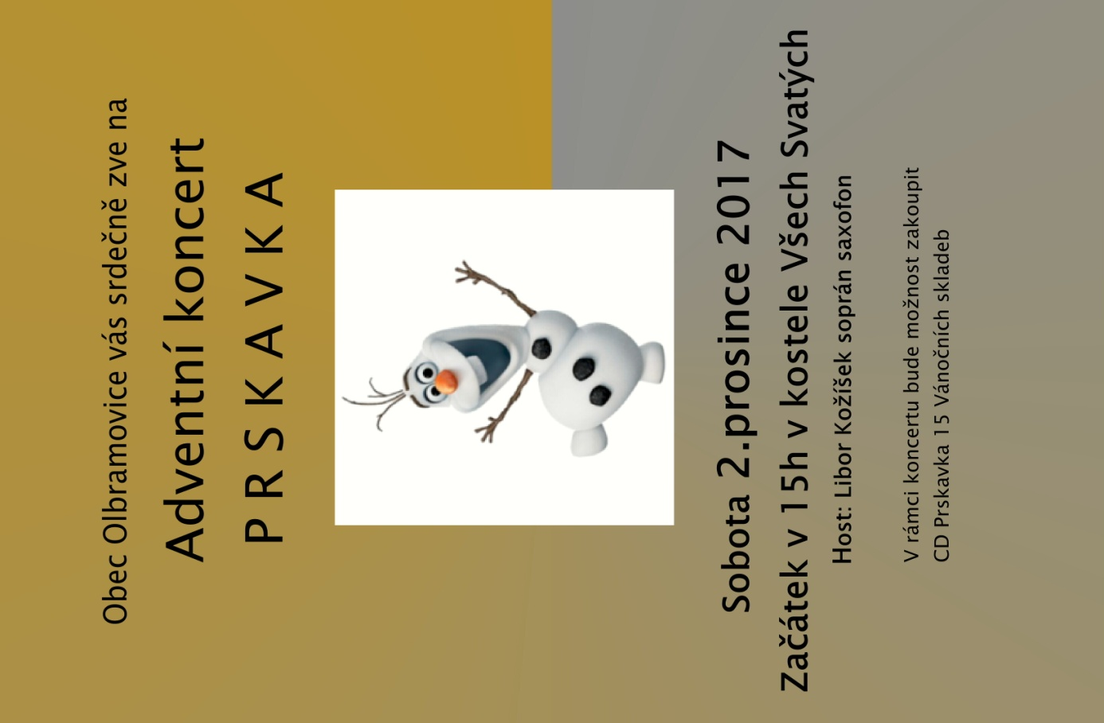
**************************************************
Obec Olbramovice, SDH Olbramovice a
Základní škola a mateřská škola Olbramovice ve spolupráci s Unií rodičů,
Vás zvou na tradiční akci
Rozsvícení vánočního stromu
a vánoční jarmark
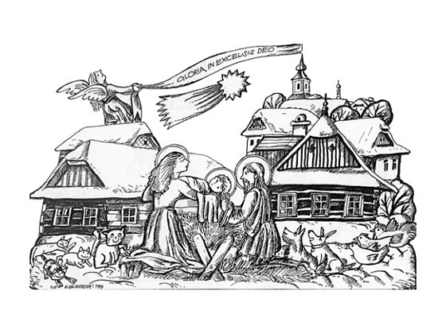
první adventní neděli 3.12.2017
- od 16,00 hodin vánoční jarmark a rozsvícení vánočního stromu na parkovišti před potravinami„U Macháčků“.

Občerstvení zajištěno.

Obec Olbramovice informuje:

- Správce hřbitova a hrobník se s účinností od 1.1. 2015 stal pan František Zoul. Při jakémkoliv zásahu do hrobů (hrobek) kontaktujte prosím p. Zoula na tel. č. 725 021 678

- Obecní knihovna otevřena každé pondělí od 14,00 – 18,00 hodin a každou středu od 12,00 – 16,00 hodin

- Úřední dny na Obecním úřadu v Olbramovicích:
Pondělí: 7,30 – 17,00 hodin
Středa: 7,30 – 17,00 hodin

- Ordinační hodiny MUDr. Richarda Zdráhala v Olbramovicích
každou středu od 12,00 – 14,00 hodin

- Víceúčelové hřiště v Olbramovicích je otevřeno pro veřejnost denně po dohodě se správcem hřiště panem Jaroslavem Kubíkem na tel. č. 728 751 354

- Veterinární lékaři:
MVDr. Pavel Škvajn tel.: 606 865 864
MVDr. Petr Plechatý tel.: 607 970 761

- Hodiny pro veřejnost České pošty, s.p. v Olbramovicích
Pondělí: 8,00 – 11,00 14,00 -17,00
Úterý: 8,00 – 11,00 ---------------
Středa: 8,00 – 11,00 14,00 -17,00
Čtvrtek: 8,00 – 11,00 14,00 -16,00
Pátek: 8,00 – 11,00 14,00 -16,00
- Špejchar je pro veřejnost otevřen:
- každou středu od 15,00 do 18,00 hodin
- každou sobotu od 13,00 do 16,00 hodin
- mimo návštěvní hodiny je možnost si objednat prohlídku po tel. dohodě u správce špejcharu na tel. č. 733 324 811.

V případě jakýchkoliv podnětů, námětů, nápadů ke zlepšení života v naší obci a osadách, neváhejte a zavolejte, napište nebo nás navštivte na Obecním úřadě, jste vítáni.

Společenská rubrika
Významná jubilea oslavili:

v červenci 2017
paní: Přibyslavská Pavlína, Skaláková Jiřina, Schötzová Stanislava, Mikulová Jana, Vrzalová Kamila, Tůmová Věra
pan: Tlamicha Josef, Kačena Zdeněk, Kohoutek Miloslav

v srpnu 2017
paní: Nitkulinecová Jana, Podlešáková Hana, Ježková Darina
pan: Dohnal Milan, Peterka Miroslav

v září 2017
paní: Vávrová Ivana, Hořáková Jana, Vyhnalová Milena, Piskačová Milada, Bartůňková Marie
pan: Pekárek Aleš, Křížek Zdeněk, Ledvinka Jaromír, Vyhnal František, Vávra Oldřich, Stárek Václav

v říjnu 2017
paní: Pazdírková Libuše, Skoumalová Hana, Macháčková Marie, Vyhnalová Jana, Vrňáková Zdeňka
pan: Stránský Bohumil, Podlešák Josef, Novák Miroslav, Dvořák Jiří

Rozloučili jsme se :
S panem Vladimírem Krausem, Karlem Nešlehou, Františkem Babickým, Antonínem Vyhnalem, Františkem Votrubou
a paní Boženou Kubíkovou a Jiřinou Maříkovou

Přivítali jsme:
Elišku Macháčkovou, Dominika Marka, Veroniku Bartůňkovou, Elenu Pejcharovou, Davida Vyhnala, Patrika Viertela a Lucii Líznerovou

*****************************************************
Občasník, zpravodaj Obce Olbramovice. Vychází jako občasník. Vydává Obecní úřad Olbramovice, Olbramovice 158, 259 01 Votice, IČO 00232416, tel. 317813354, 317812454. Registrováno pod registračním číslem MK ČR E 10745.
Občasník č. 107 vychází 20.11.2017.

